Historia
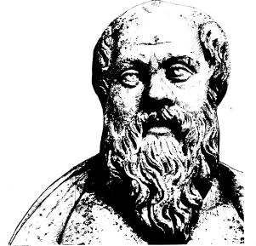

Lärare
Patrik Svensson
__________________________________________________________________________________________

Sverige i historien: Andra världskriget
Neutral till varje pris?

https://sliplay.se/avmediakronoberg/play/products/4618-sverige-i-historien-andra-varldskriget-neutral-till-varje-pris

Instuderingsfrågor till avsnittet.

Kapitel 1: Kriget bryter ut
• När bröt andra världskriget ut?

• Varför ville dåvarande statsministern att Sverige skulle hållas utanför kriget?

Kapitel 2: Efter första världskriget
• Hur var Tysklands situation efter första världskriget?

• Vad innebar det att vara “tyskvänlig” i Sverige?

• Varför hade Tyskland ett stort inflytande över Sverige?

Kapitel 3: Svensk neutralitet & järnmalm
• Vilka regler ska man följa som neutralt land?

• Vilka affärer gjorde Sverige med Tyskland och de allierade?

• Varför var Tyskland beroende av Sverige?

• Varför ville Sverige exportera till Tyskland?
• Varför blev inte Sverige angripet av tyskarna?

• Vad transporterade Tyskland genom Sverige förutom järnmalm?

Kapitel 4: Flyktingpolitik & censur
• Varför ville Sverige först inte släppa in tyska judar på flykt?

• Varför började tyska myndigheter att stämpla röda J:n i judars pass?

• Vad innebar censuren under andra världskriget?

• Vad hände när svenskarna fick reda på att norrmän och danskar skickades till koncentrationsläger?

• Hur mycket visste svenskarna om förintelsen?

• Vad visste den svenska regeringen om förintelsen?
• Vad gjorde de vita bussarna?

• Vad vet du om Raoul Wallenberg och Folke Bernadotte?

• När förstod man i Sverige hur fruktansvärda koncentrationslägren var?

• Hur reagerade Sverige när det började gå sämre för Tyskland i kriget?

Kapitel 5: Har Sverige någon skuld?
• Vad kan Sverige ha för skuld efter det försprång vi fick genom att vara neutrala under andra världskriget?

• Vad tyckte du om filmen?
• Vad lärde du dig av filmen?

